MVC

MODEL VISTA CONTROLADOR

Nom: Felipe Iglesias Macarro

URL GitHub: https://github.com/figlesiasma/mvc.git

Objectiu

* Diferenciar aplicació web d’un servidor d’aplicacions.
* Crear una aplicació web desplegable per un servidor d’aplicacions (Tomcat o Zend).
* Desplegar-la.
* Documentar el procés que hagis utilitzat amb un projecte propi*.

* Si deicideixes fer-ho amb Tomcat (has fet el projecte de Java i vols aprofitar part de la feina),contesta les següents preguntes :

* Indica què és i per què serveix : *web.xml*

És el fitxer que indica com s'ha de desplegar l'aplicació web i descriu la seva configuració.

- A quina carpeta es gestiona el desplegable: .war

C:\xampp\tomcat\webapps\

* Descomprimeix el fitxer (.war), i fes una captura de l’estructura del directori (i comenta-ho)

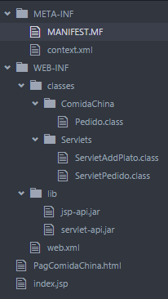

**META-INF**: Conté informació sobre l'execució del site.

**WEB-INF**: Encarregada d'emmagatzemar les llibreries i classes amb el fitxer descriptor del desplegament web.xml

**CLASSES**: emmagatzema les classes del site

LIB: emmagatzema les llibreries que necessita el site

* Com es gestiona el control de sessions des de l’aplicació? (com ho has fet, i una manera alternativa de fer-ho)

El servidor assigna una id a la petició http del client. Aquesta id es única.

En java, s'utilitza la clase HTTPSESSION.

És crea una variable de tipus HttpSession i recullim l'informació amb el mètode getSession():

HttpSession miSession = request.getSession();

A la variable miSession li afegim les dades que utilitzarà per poder recuperarles en qualsevol moment del site.

miSession.setAttribute("user",user);

En aquest cas, compartirem amb la variable miSession, les dades recollides USER (per un formulari, per exemple) i les asignem a la variable USER (que serà a la variable que cridarem per recuperar la informació de sessió.

* Com es gestiona la connexió de bases de dades dins de l’aplicació?

Es crea una classe ConexionBD que contindrà tota la informació per conectarse a la db, en aquest cas, mySQL.

*public class ConexionBD {*

*public ConexionBD(){*

*};*

*public Connection conectar() {*

*Connection conexion=null;*

*try {*

*Class.forName("org.gjt.mm.mysql.Driver");*

*conexion = DriverManager.getConnection("jdbc:mysql://localhost/tienda","root","root");*

*} catch (ClassNotFoundException e) {*

*JOptionPane.showConfirmDialog(null, e);*

*} catch (SQLException e){*

*JOptionPane.showConfirmDialog(null, e);*

*}*

*return conexion;*

*}*

*}*

Seguidament, s'instancia creant una variable de tipus CONEXIONBD

* ConexionBD conexion = new ConexionBD

I Per accedir-hi, seguidament:

* conexion.conectar();

* Si deicideixes fer-ho amb Zend framework (probablement has estat a Everis ...),contesta les següents preguntes :

* Zend framework proporciona el model MVC, crea l’aplicació quickstart tal com apareix a l’annex i documenta el procés.
* Fes una captura de l’estructura de directori i explica com està estructurat i què hi ha a cada directori.
* Com es gestiona el control de sessions des de l’aplicació?
* Com es gestiona la connexió de bases de dades dins de l’aplicació?

En qualsevol cas, tot pujat al github i codi a la vostra documentació!

Annex

MVC

Estudi d’esquema genèric *MVC* per fer aplicacions web:

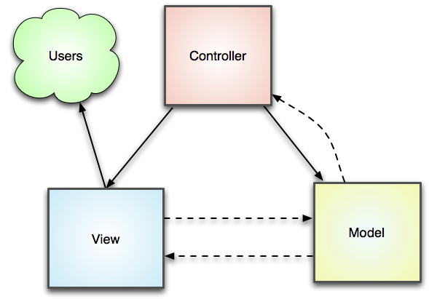

* *Model* - La part de la aplicació que defineix la funcionalitat bàsica que s’amaga en el conjunt d’abstraccions del nostre model de negoci (bàsicament les rutines de l’àrea de negoci i la part de persistència).
* *View* - La vistsa mostra el contingut a l’usuari (les vistes de l’aplicació). Com cal mostrar la informació en una web? I en un mòbil? És la manera que es “pinten”/”dibuixen” (“renderitzen”) exactament les pàgines en cada cas.
* *Controller* - El controlador, ajunta i coordina les dues parts (la vista i el model). És l’escència i el dinamisme de l’aplicació : a partir de les peticions de l’usuari, gestiona quines vistes cal presentar. Cal notar que el controlador ha de quedar el més senzill i simple possible.

Zend

Veure més :

<http://framework.zend.com/manual/1.12/en/learning.quickstart.create-project.html>

Aplicació exemple:

<http://www.demo31.com/blog2/php/zend-framework/aplicacin-demo-en-zend-framework/>

Tomcat

Configura Netbeans i segueix:

<http://stackoverflow.com/questions/1007346/how-can-i-create-a-war-file-of-my-project-in-netbeans>

php utilitzant el framework de Zend o bé i documenta tot el procés.

1) Introducció crear primer projecte:

sudo apt-get install zend-framework-bin

2) Crea el projecte :

zf create project quickstart

3) Desplega’l utilitzant Zend Server.